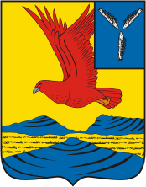
Бюджет для граждан
к проекту решения «О бюджете Озинского муниципального района
на 2025 год и на плановый период
2026 и 2027 годов»

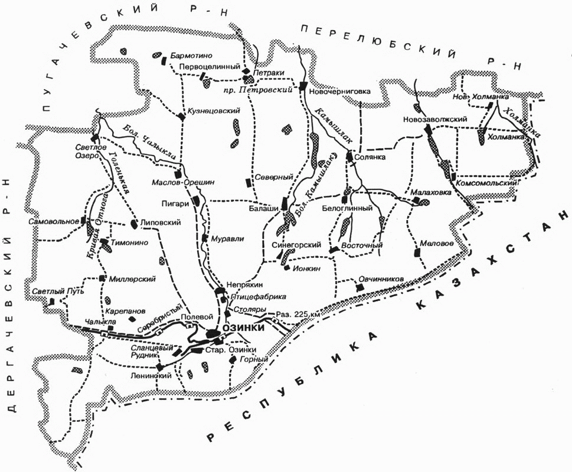

Уважаемые жители Озинского муниципального района!

Одной из главных задач бюджетной политики района является обеспечение прозрачности и открытости бюджетного процесса. Для привлечения большого количества граждан к участию в обсуждении вопросов формирования бюджета района и его исполнения разработан «Бюджет для граждан».
«Бюджет для граждан» представлен, прежде всего, для жителей района, не обладающих специальными знаниями в сфере бюджетного законодательства. Информация «Бюджет для граждан» в доступной форме знакомит граждан с основными характеристиками бюджета Озинского муниципального района.
Бюджет играет центральную роль в экономике района и решении различных проблем в его развитии. Внимательное изучение бюджета дает представление о намерениях власти, ее политике, распределении ею финансовых ресурсов. Благодаря анализу бюджета можно установить, как распределяются денежные средства, расходуются ли они по назначению.
Контроль за местным бюджетом особенно уместен, если иметь в виду, что он формируется за счет граждан и организаций. Эти средства поступают в бюджет в виде налогов, различных сборов и пошлин у физических и юридических лиц для проведения значимой для общества деятельности. Проверка фактического использования бюджетных средств - закономерный и обязательный процесс, особенно в условиях недостатка имеющихся резервов. Именно поэтому пришло время для опубликования простого и доступного для каждого гражданина анализа бюджета и бюджетных процессов. И мы надеемся, что данная презентация послужит обеспечению роста интереса граждан к вопросам использования бюджета. Ведь только при наличии у граждан чувства собственной причастности к бюджетному процессу и возможности высказать свое мнение можно рассчитывать на то, что население будет добросовестно участвовать как в формировании бюджета, так и его исполнении.
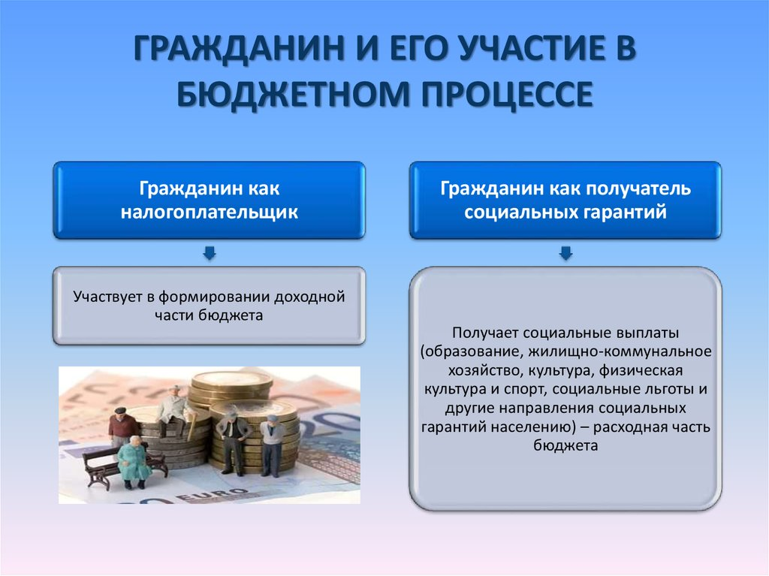

Основные показатели прогноза социально-экономического развития Озинского муниципального района на 2025г.-2027г.
 |  | Ед. измер. | Отчет | Оценка | План | План | План
 |  |  | 2023 г. | 2024 г. | 2025 г. | 2026 г. | 2027 г.
1 | Объем отгруженных товаров собственного производства, выполненных работ и услуг собственными силами (по видам деятельности) раздел «Добыча полезных ископаемых», раздел D «Обрабатывающие производства», раздел Е «Производство и распределение электроэнергии, газа и воды" по классификации ОКВД | млн. рублей | 2020,1 | 2204,1 | 2348,8 | 2473,3 | 2591,8
2 | Объем валовой продукции сельского хозяйства | млн.рублей | 5063,3 | 5592,9 | 6089,0 | 6579,5 | 7123,2
3 | Доходы уменьшенные на величину расходов, в соответствии со статьей 346,5 Налогового кодекса РФ, сельскохозяйственных товаропроизводителей, перешедших на уплату единого сельскохозяйственного налога – сельскохозяйственные организации | тыс. рублей | 64292,0 | 67925,8 | 71407,0 | 74977,3 | 78725,9
4 | Численность детей до 18 лет | чел. | 3121 | 3059 | 2976 | 2887 | 2800
5 | Численность населения, всего | чел. | 14637 | 14262 | 14140 | 13991 | 13843
6 | Пенсионеры, всего | чел. | 4879 | 4879 | 4875 | 4875 | 4875
7 | Выплаты социального характера | тыс. рублей | 3845,8 | 4334 | 4698 | 5060 | 5404
8 | Оборот розничной торговли | тыс. рублей | 1697237,3 | 1903730,0 | 2079440,0 | 2251620,0 | 2416440,0
9 | Оборот общественного питания | тыс. рублей | 30433,4 | 34520,0 | 37710,0 | 40830,0 | 43820,0
10 | Индекс потребительских цен | % | 103,7 | 106,0 | 104,1 | 103,9 | 103,6
11 | Численность работающих всего | чел. | 2351 | 2333 | 2333 | 2348 | 2353
12 | Фонд оплаты труда работающих всего | тыс. рублей | 923982 | 1041327 | 1128799 | 1215716 | 1298385
13 | Среднемесячная начисленная заработная плата одного работника | рублей | 32751,4 | 37195,6 | 40320 | 43147,2 | 45983,3
14 | Численность физических лиц, получающих доходы от предпринимательской деятельности, которые облагаются налогом на доходы физических лиц (предприниматели, осуществляющие деятельность без образования юридического лица) | чел. | 407 | 407 | 407 | 407 | 407
15 | Чистый доход физических лиц, получающих доход от предпринимательской деятельности и иной приносящей доход деятельности, который облагается налогом на доходы физических лиц, (предпринимателей, осуществляющих деятельность без образования юридического лица) | тыс. рублей | 8862 | 9429 | 9872 | 10267 | 10678
16 | Уровень безработицы | % | 0,3 | 0,3 | 0,3 | 0,3 | 0,3
17 | Ввод в действие жилых домов | тыс.кв.м общей площади | 1599 | 2023 | 2023 | 2023 | 2023
Бюджетный процесс - ежегодное формирование и исполнение бюджета
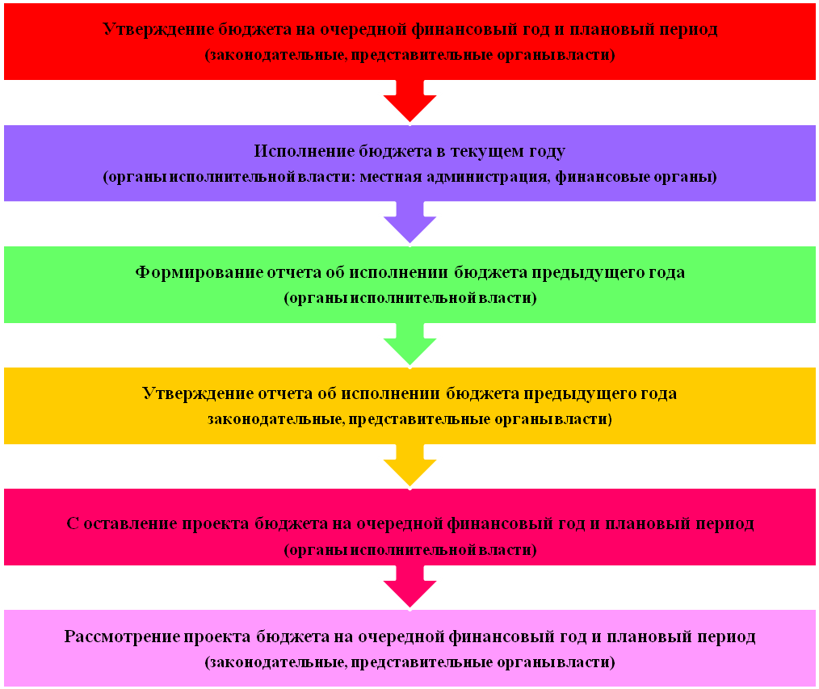

Что такое бюджет?
Бюджет – это план доходов и расходов на определенный период
Основные параметры бюджета Озинского муниципального района
тыс. руб.
Наименование | 2023 год  (отчет) | 2024 год  (оценка) | 2025 год (проект) | 2026 год (проект) | 2027 год (проект)
Доходы | 644149,7 | 757511,9 | 566006,5 | 518764,7 | 526225,3
Налоговые и неналоговые | 89499,2 | 68603,7 | 72447,0 | 76832,0 | 81076,0
Безвозмездные поступления | 554650,5 | 688908,2 | 493559,5 | 441932,7 | 445149,3
Расходы | 634943,8 | 786601,0 | 566006,5 | 518764,7 | 526225,3
в том числе условно утвержденные расходы | - | - | - | 5260,0 | 10860,0
Дефицит (-)/ Профицит (+) | 9205,9 | -30089,1 | - | - | -

Зачем нужны бюджеты?
Для выполнения своих задач муниципальному району необходим бюджет, который формируется за счет сбора налогов и безвозмездных поступлений направляемых на финансирование бюджетных расходов. За эти средства общество «приобретает» у муниципального района общественные блага – услуги образования, услуги культуры, физической культуры и спорта, то есть услуги и функции, которые не могут быть предоставлены рынкам и оплачены каждым из нас в отдельности.
Основные характеристики бюджета
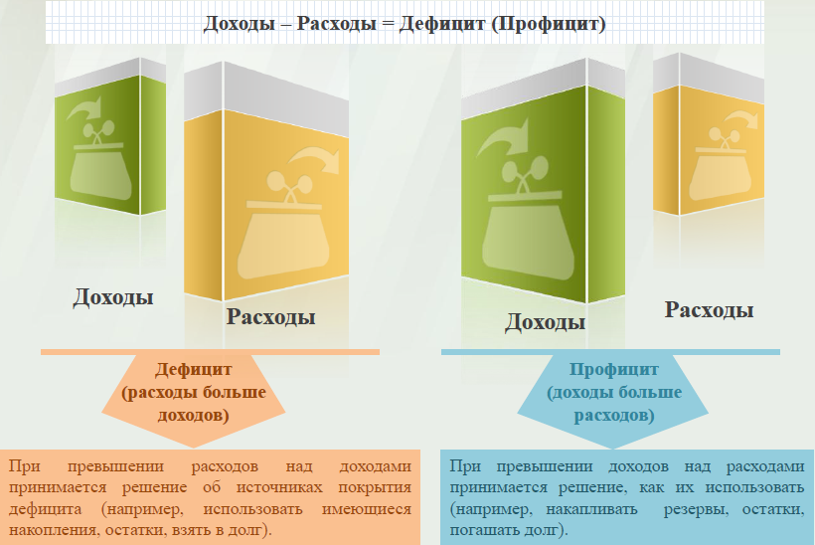

Дефицит и профицит
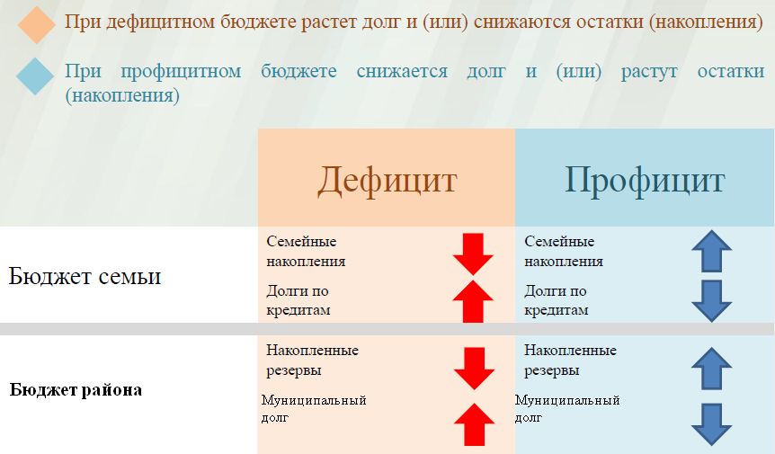

Куда зачисляются налоги, непосредственно уплачиваемые гражданами РФ в 2025 году?
Транспотный налог |  | Налог на доходы физических лиц |  | Налог на имущество физических лиц | Земельный налог
34%
100%
66%
100%
100%

Местный бюджет | Бюджет субъекта Российской Федерации |  | Местный бюджет

Структура доходов бюджета Озинского муниципального района тыс.руб.
Наименование доходов | 2023  год  отчет | 2024  год оценка | 2025  год проект | 2026  год проект | 2027  год проект
Налоговые доходы всего: | 61452,5 | 61070,8 | 68727,0 | 73112,0 | 77356,0
в том числе
налог на доходы физических лиц | 38519,2 | 39196,0 | 466483,0 | 50278,0 | 53697,0
единый налог на вмененный доход | 5,7 | 0,4 | - | - | -
единый сельскохозяйственный налог | 5326,5 | 1842,8 | 1865,0 | 1865,0 | 1865,0
налог, взимаемый в связи с применением патентной системы налогообложения | 772,3 | 1245,6 | 1418,0 | 1488,0 | 1563,0
транспортный налог | 15035,9 | 15886,0 | 16761,0 | 17481,0 | 18231,0
государственная пошлина | 1792,9 | 2900,0 | 2000,0 | 2000,0 | 2000,0
Неналоговые доходы всего: | 28046,7 | 7532,9 | 3720,0 | 3720,0 | 3720,0
в том числе
доходы, получаемые в виде арендной платы за земельные участки | 4942,4 | 5019,0 | 2570,0 | 2570,0 | 2570,0
доходы от сдачи в аренду имущества | 556,1 | 521,7 | 350,0 | 350,0 | 350,0
плата за негативное воздействие на окружающую среду | 889,7 | 115,0 | 120,0 | 120,0 | 120,0
доходы от продажи материальных и нематериальных активов | 21071,4 | 1723,3 | 180,0 | 180,0 | 180,0
штрафы, санкции и возмещение ущерба | 581,6 | 150,0 | 500,0 | 500,0 | 500,0
прочие неналоговые доходы | 5,5 | 3,9 | - | - | -
Безвозмездные поступления всего: | 554650,5 | 688908,2 | 493559,5 | 441932,7 | 445149,3
в том числе
дотации бюджетам субъектов Российской Федерации и муниципальных образований | 135068,7 | 136111,5 | 145202,7 | 133456,1 | 135956,4
субсидии бюджетам субъектов Российской Федерации и муниципальных образований | 105728,4 | 881258,6 | 33269,9 | - | -
субвенции бюджетам субъектов Российской Федерации и муниципальных образований. | 265091,8 | 317123,6 | 304543,8 | 300659,8 | 301340,0
иные межбюджетные трансферты | 49114,2 | 142045,0 | 10543,1 | 7816,8 | 7852,9
прочие безвозмездные поступления | - | 5500,0 | - | - | -
возврат остатков субсидий, субвенций и иных межбюджетных трансфертов, имеющих целевое назначение, прошлых лет из бюджетов муниципальных районов | -352,6 | -0,5 | - | - | -
Итого доходов: | 644149,7 | 766678,4 | 566006,5 | 518764,7 | 526225,3

Доходы бюджета муниципального района в расчете на 1 жителя
( численность населения Озинского муниципального района
на 01.01.24 г. 14262 человек)
тыс.руб.
Наименование доходов | 2023 год  отчет | 2024 год оценка | 2025 год проект | 2026 год проект | 2027 год проект
Доходы всего, в том числе: | 45,2 | 53,8 | 39,7 | 36,4 | 36,9
налоговые доходы | 4,3 | 4,3 | 4,8 | 5,1 | 5,4
неналоговые доходы | 2,0 | 0,5 | 0,3 | 0,3 | 0,3
безвозмездные поступления | 38,9 | 49,0 | 34,6 | 31,0 | 31,2

Диаграмма доходов бюджета
муниципального района в расчете на 1 жителя

тыс.руб.

Доходная база бюджета по налоговым и неналоговым доходам сформирована на основании имеющегося доходного потенциала, с учётом показателей прогноза социально-экономического развития Озинского муниципального района на 2025 год и плановый период 2026 и 2027 годов.
Учтены дополнительные поступления за счет повышения эффективности контрольной работы налоговых органов.
Налоговые доходы бюджета муниципального района прогнозируются в сумме:
2025 год – 68727,0 тыс.рублей;
2026 год – 73112,0тыс.рублей;
2027 год – 77356,0 тыс.рублей.
Неналоговые доходы прогнозируются в сумме:
2025 год – 3720,0 тыс. рублей;
2026 год – 3720,0 тыс.рублей;
2027 год – 3720,0 тыс.рублей.
Основными бюджетообразующими доходами бюджета муниципального района являются налог на доходы физических лиц и транспортный налог.

РАСХОДЫ
Расходы бюджета – выплачиваемые из бюджета денежные средства.
В каких единицах измеряются параметры бюджетов
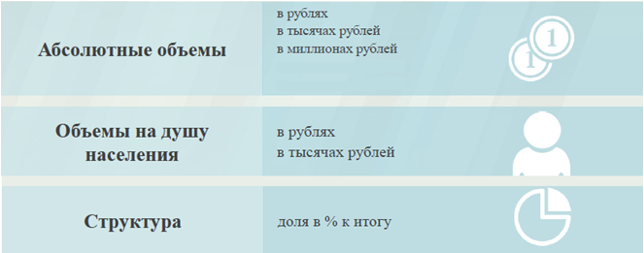
Расходы по основным функциям муниципального района.
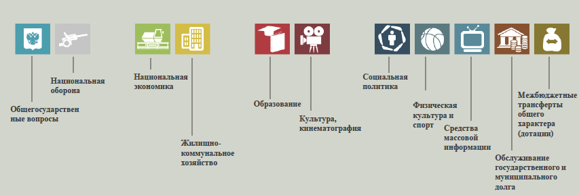

Структура расходов бюджета Озинского муниципального района по
разделам на 2023-2027 годы.
%
Раздел | Наименование | 2023 год  отчет | 2024 год оценка | 2025 год проект | 2026 год проект | 2027 год проект
01 | Общегосударственные вопросы | 8,7 | 7,7 | 9,4 | 9,4 | 9,6
03 | Национальная безопасность и правоохранительная деятельность | 0,3 | 0,2 | 0,2 | 0,2 | 0,2
04 | Национальная экономика | 1,9 | 3,9 | 3,1 | 3,6 | 3,6
05 | Жилищно-коммунальное хозяйство | 0,2 | 0,5 | 0,1 | 0,1 | 0,1
07 | Образование | 68,1 | 75,0 | 70,3 | 73,4 | 71,8
08 | Культура, кинематография | 12,7 | 10,2 | 14,8 | 10,2 | 10,5
10 | Социальная политика | 1,2 | 1,0 | 0,6 | 0,5 | 0,5
11 | Физическая культура и спорт | 1,6 | 0,3 | 0,3 | 0,2 | 0,2
12 | Средства массовой информации | 0,2 | 0,2 | 0,3 | 0,4 | 0,4
14 | Межбюджетные трансферты | 5,1 | 1,0 | 0,9 | 1,0 | 1,0
 | Условно утвержденные расходы | - | - | - | 1,0 | 2,1
 | Всего | 100,0 | 100,0 | 100,0 | 100,0 | 100,0

Наибольшую долю в расходах бюджета муниципального района в 2023 году составили расходы по разделу «Образование» - 68,1 %, ожидаемые расходы в 2024 году по разделу «образование» - 75,0%, в проекте бюджета на 2025 год по разделу «Образование» 70,3 %, на 2026 год 73,4 %, на 2027 год 71,8%. Проект бюджета на 2025 год и на плановый период 2026 и 2027 годов можно охарактеризовать как социально-ориентированный: 83,6 % расходов приходятся на социальную сферу в 2023 году, 86,4 % в 2024 году ,86,1 % в 2025 году , 85,3 % в 2026 году и 84,9% в 2027 году.

Структура расходов

Расходы бюджета Озинского муниципального района по основным разделам на душу населения
руб.
Раздел | Показатель | 2023 год  отчет | 2024 год  оценка | 2025 год  проект | 2026 год проект | 2027 год  проект
01 | Общегосударственные вопросы | 3889,1 | 4271,5 | 3677,4 | 3420,9 | 3526,3
04 | Национальная экономика | 842,0 | 2150,9 | 1245,2 | 1295,6 | 1348,2
07 | Образование | 30296,1 | 41426,4 | 27904,3 | 26712,5 | 26506,3
08 | Культура, кинематография | 5672,3 | 5652,0 | 5941,3 | 3716,2 | 3884,4
10 | Социальная политика | 549,6 | 528,5 | 2203 | 196,9 | 192,2
11 | Физическая культура и спорт | 688,4 | 703,0 | 104,7 | 78,6 | 81,7

Расходы бюджета Озинского муниципального района запланированы на:
2025 год – 566006,5 тыс. рублей;
2026 год – 518764,7 тыс.рублей;
2027 год – 526225,3 тыс.рублей.
Общий объем расходов представлен в таблице:
тыс.руб.
Раздел подраздел | Расходы | 2023  год  отчет | 2024  год  оценка | 2025  год  проект | 2026  год проект | 2027  год  проект
01 | Общегосударственные вопросы | 55467,1 | 60919,5 | 52446,4 | 48789,2 | 50291,4
0102 | Функционирование высшего должностного лица субъекта Российской Федерации и муниципального образования | 3500,0 | 3044,5 | 2245,9 | 2335,7 | 2429,1
0104 | Функционирование Правительства Российской Федерации, высших исполнительных органов государственной власти субъектов Российской Федерации, местных администраций | 26254,8 | 28997,8 | 22245,7 | 21409,4 | 22099,5
0105 | Судебная система | 1,7 | 0,8 | 2,7 | 16,4 | 4,7
0106 | Обеспечение деятельности финансовых, налоговых и таможенных органов и органов финансового (финансово-бюджетного) надзора | 9266,6 | 9717,5 | 10532,2 | 10536,0 | 10856,0
0111 | Резервные фонды | - | 1651,2 | 2540,0 | 40,0 | 40,0
0113 | Другие общегосударственные вопросы | 16444,0 | 17507,7 | 14879,9 | 14451,7 | 14862,1
03 | Национальная безопасность и правоохранительная деятельность | 1645,2 | 1715,0 | 900,0 | 900,0 | 900,0
0310 | Защита населения и территории от чрезвычайных ситуаций природного и техногенного характера, пожарная безопасность | 1645,2 | 1715,0 | 900,0 | 900,0 | 900,0
04 | Национальная экономика | 12008,6 | 30676,5 | 17758,5 | 18478,5 | 19228,5
0405 | Сельское хозяйство и рыболовство | 339,3 | 348,3 | 997,5 | 997,5 | 997,5
0406 | Водное хозяйство | 860,6 | - | - | - | -
0409 | Дорожное хозяйство (дорожные фонды) | 7433,2 | 30199,0 | 16761,0 | 17481,0 | 18231,0
0412 | Другие вопросы в области национальной экономике | 3375,5 | 129,2 | - | - | -
05 | Жилищно-коммунальное хозяйство | 1042,0 | 3704,0 | 550,0 | 500,0 | 500,0
0501 | Жилищное хозяйство | 642,0 | 2954,0 | 550,0 | 500,0 | 500,0
0503 | Благоустройство | 400,0 | 750,0 | - | - | -
07 | Образование | 432082,3 | 590823,7 | 397970,6 | 380973,7 | 378033,5
0701 | Дошкольное образование | 88947,7 | 82486,9 | 85302,3 | 86313,1 | 84873,0
0702 | Общее образование | 309673,3 | 467357,6 | 279517,8 | 264384,4 | 261708,3
0703 | Дополнительное образование | 7110,6 | 18816,2 | 13791,2 | 10505,7 | 11154,0
0705 | Профессиональная подготовка, переподготовка и повышение квалификации | 40,5 | 18,2 | - | - | -
0709 | Другие вопросы в области образования | 26310,2 | 22144,8 | 19359,3 | 19770,5 | 20298,2
08 | Культура, кинематография | 80898,8 | 80608,4 | 84734,9 | 53000,0 | 55400,0
0801 | Культура | 62528,9 | 59965,7 | 61785,0 | 31726,4 | 32991,4
0804 | Другие вопросы в области культуры, кинематографии | 18369,9 | 20642,7 | 22949,9 | 21273,6 | 22408,6
10 | Социальная политика | 7837,9 | 7537,0 | 3142,1 | 2807,7 | 2740,5
1001 | Пенсионное обеспечение | 1614,9 | 1657,1 | 420,0 | 94,7 | 24,4
1003 | Социальное обеспечение населения | 3332,4 | 2796,9 | 150,0 | 150,0 | 150,0
1004 | Охрана семьи и детства | 2890,6 | 3083,0 | 2572,1 | 2563,0 | 2566,1
11 | Физкультура и спорт | 10076,4 | 1623,5 | 1636,5 | 1166,4 | 1213,1
1101 | Физическая культура | 8813,3 | 192,5 | 285,0 | - | -
1102 | Массовый спорт | 353,1 | 157,5 | 165,0 | - | -
1105 | Другие вопросы в области физической культуры и спорта | 910,0 | 1273,5 | 1186,5 | 1166,4 | 1213,1
12 | Средства массовой информации | 1322,8 | 1748,6 | 1891,0 | 1891,0 | 2028,6
1202 | Периодическая печать и издательства | 1322,8 | 1748,6 | 1891,0 | 1891,0 | 2028,6
13 | Обслуживание государственного муниципального долга | 6,0 | 6,0 | 3,8 | - | -
1301 | Обслуживание внутреннего государственного и муниципального долга | 6,0 | 6,0 | 3,8 | - | -
14 | Межбюджетные трансферты | 32556,7 | 8238,8 | 4972,7 | 4998,2 | 5029,7
1401 | Дотации на выравнивание бюджетной обеспеченности субъектов Российской Федерации и муниципальных образований | 4400,9 | 4928,5 | 4972,7 | 4998,2 | 5029,7
1403 | Прочие межбюджетные трансферты бюджетам субъектов Российской Федерации и муниципальных образований общего характера | 28155,8 | 3310,3 | - | - | -
 | Условно утвержденные расходы |  |  |  | 5260,0 | 10860,0
 | ИТОГО расходов: | 634943,8 | 786601,0 | 566006,5 | 518764,7 | 526225,3

Расходы на общегосударственные вопросы предусмотрены в бюджете муниципального района на:
2025 год – 52446,4 тыс. рублей;
2026 год – 48789,2 тыс. рублей;
2027 год – 50291,4 тыс.рублей .
Ассигнования на содержание органов муниципальной власти района определены с учетом разграничения полномочий, в пределах установленного на региональном уровне норматива формирования расходов на содержание органов местного самоуправления района. В расходах на аппарат индексация окладов денежного содержания муниципальных служащих района, денежного вознаграждения лиц, замещающих муниципальные должности района, предусмотрена с
1 октября 2025 года на 4,0 %,
1 октября 2026 года на 4,0 %,
1 октября 2027 года на 4,0 %.
Бюджетные ассигнования на осуществление переданных полномочий субъекта Российской Федерации за счет субвенций из областного бюджета в части обеспечения органов местного самоуправления района предусмотрены:
2025 год – 1707,4 тыс. рублей;
2026 год – 1710,3 тыс. рублей;
2027 год – 1713,4 тыс.рублей.
На осуществление переданных муниципальных полномочий поселений на финансовое обеспечение расходов по составлению проекта бюджета поселения, исполнению бюджета поселения, осуществлению внутреннего контроля за его исполнением, составления отчета об исполнении бюджета поселения за счет межбюджетных трансфертов предусмотрено:
2025 год – 1056,0 тыс. рублей;
2026 год – 1056,0 тыс. рублей;
2027 год – 1056,0 тыс.рублей.
В разделе «Общегосударственные вопросы» запланированы расходы на реализацию муниципальных программ:
- "Создание условий для реализации установленных полномочий (функций) администрацией Озинского муниципального района " бюджетные ассигнования по данной программе на 2025 год предусмотрены 813,6 тыс.рублей.
Объем резервного фонда района определен в размере на:
2025 год – 2540,0 тыс. рублей;
2026 год – 40,0 тыс. рублей;
2027 год – 40,0 тыс.рублей.
По разделу «Национальная безопасность и правоохранительная деятельность» на защиту населения и территории от последствий чрезвычайных ситуаций природного и техногенного характера, гражданскую оборону предусмотрены бюджетные ассигнования:
2025 год – 900,0 тыс. рублей;
2026 год – 900,0 тыс. рублей;
2027 год – 900,0 тыс.рублей .
Бюджетные ассигнования по разделу «Национальная экономика» предусматривают средства:
2025 год –17758,5 тыс. рублей;
2026 год – 18478,5 тыс. рублей;
2027 год – 19228,5 тыс.рублей .
В том числе, за счет субвенций из областного бюджета на осуществление полномочий ОМСУ по организации проведения мероприятий при осуществлении деятельности по обращению с животными без владельцев запланировано:
2025 год – 997,5 тыс. рублей;
2026 год – 997,5 тыс. рублей;
2027 год – 997,5 тыс.рублей .
Бюджетные ассигнования по разделу «Жилищно-коммунальное хозяйство» запланированы на
2025 год – 550,0 тыс. рублей;
2026 год – 500,0 тыс. рублей;
2027 год – 500,0 тыс.рублей .
Бюджетные ассигнования по разделу «Образование» запланированы на
2025 год – 397970,6 тыс. рублей;
2026 год – 380973,7 тыс. рублей;
2027 год – 378033,5 тыс.рублей ,
в том числе на реализацию муниципальной программы " Развитие системы образования Озинского муниципального района Саратовской области» предусмотрены на:
2025 год – 367977,7 тыс. рублей;
2026 год –353674,6 тыс. рублей;
2027 год – 349553,3 тыс.рублей .
В подпрограмме «Развитие системы дошкольного образования» на оказание муниципальной услуги по организации представления общедоступного дошкольного образования включены субвенции из областного бюджета на реализацию общеобразовательной программы дошкольного образования в части оплаты труда педагогических работников, административно-управленческого и учебно-вспомогательного персонала, а также на приобретение учебных пособий, средств обучения, игр, игрушек на
2025 год – 46444,6 тыс. рублей;
2026 год – 46444,6 тыс. рублей;
2027 год – 46444,6 тыс.рублей .
Финансирование расходов, связанных с присмотром и уходом воспитанников, в том числе оплата труда обслуживающего персонала, содержание зданий производиться за счет средств муниципального бюджета:
2025 год – 33501,5 тыс. рублей;
2026 год –36611,2 тыс. рублей;
2027 год – 35171,1 тыс.рублей .
На 2025 год запланировано проведение капитального и текущего ремонтов муниципальных образовательных организаций на сумму 1030,9 тыс.рублей, в том числе за счет средств областного бюджета 1000,0 тыс.рублей. На оснащение и укрепление материально-технической базы образовательных организаций выделено из областного и местного бюджетов на 2025 год 1068,0 тыс.рублей.
На финансовое обеспечение расходов за присмотр и уход за детьми дошкольного возраста из многодетных семей в муниципальных образовательных организациях, реализующих образовательную программу дошкольного образования, за счет иных межбюджетных трансфертов из областного бюджета предусмотрено по 2443,0 тыс.рублей ежегодно.
Подпрограмма «Развитие системы общего образования» предусматривает расходы за счет средств местного бюджета, субсидии общеобразовательным организациям на оказание муниципальных услуг:
2025 год – 21510,5 тыс. рублей;
2026 год –15751,4 тыс. рублей;
2027 год – 12392,5 тыс.рублей .
За счет субвенций с областного бюджета на реализацию общеобразовательных программ направлено:
2025 год – 248408,1 тыс. рублей;
2026 год –244471,9 тыс. рублей;
2027 год – 245118,7 тыс.рублей.
Кроме того на 2025 год запланировано проведение капитального и текущего ремонтов муниципальных образовательных организаций на сумму 1030,9 тыс.рублей, в том числе за счет средств областного бюджета 1000,0 тыс.рублей. На оснащение и укрепление материально-технической базы образовательных организаций выделено из областного и местного бюджетов на 2025 год 4454,0 тыс.рублей.
На финансовое обеспечение расходов за присмотр и уход за детьми дошкольного возраста из многодетных семей в муниципальных образовательных организациях, реализующих образовательную программу дошкольного образования, за счет иных межбюджетных трансфертов из областного бюджета предусмотрено по 814,3 тыс.рублей ежегодно.
На поощрительные выплаты водителям школьных автобусов муниципальных образовательных организаций за счет иных межбюджетных трансфертов из областного бюджета предусмотрено:
2025 год – 867,9 тыс. рублей;
2026 год –902,6 тыс. рублей;
2027 год – 938,7 тыс.рублей.

Подпрограмма «Развитие системы дополнительного образования» предусматривает расходы за счет средств местного бюджета, субсидии общеобразовательным организациям на оказание муниципальных услуг:
2025 год – 1296,5 тыс. рублей;
2026 год –1128,0 тыс. рублей;
2027 год – 1123,0 тыс.рублей .
На обеспечение персонифицированного финансирования дополнительного образования детей за счет средств местного бюджета направлено:
2025 год – 1794,1 тыс. рублей;
2026 год –1794,1 тыс. рублей;
2027 год – 1794,1 тыс.рублей.
На реализацию муниципальной программы "Развитие физической культуры и спорта в Озинском муниципальном районе"
2025 год – 7674,8 тыс. рублей;
2026 год – 7583,6 тыс. рублей;
2027 год – 8236,9 тыс.рублей.
На сохранение достигнутых показателей повышения оплаты труда работникам учреждений дополнительного образования в Озинском муниципальном районе на 2025 год предусмотрено 3025,8 тыс. рублей.
По разделу «Культура, кинематография» объем бюджетных ассигнований запланирован :
2025 год – 84734,9 тыс. рублей;
2026 год – 53000,0 тыс. рублей;
2027 год – 55400,0 тыс.рублей,
в том числе на реализацию муниципальной программы «Культура Озинского муниципального района »
2025 год – 32478,8 тыс. рублей;
2026 год – 31626,4 тыс. рублей;
2027 год – 32891,4 тыс.рублей.
На сохранение достигнутых показателей повышения оплаты труда работникам учреждений культуры в Озинском муниципальном районе на 2025 год предусмотрено 29211,2 тыс. рублей.
Бюджетные ассигнования по разделу «Социальная политика» запланированы:
2025 год – 3142,1 тыс. рублей;
2026 год – 2807,7 тыс. рублей;
2027 год – 2740,5 тыс.рублей.
По разделу « Социальная политика» предусмотрены расходы на:
- компенсацию родительской платы за содержание ребенка в детском саду:
2025 год – 2430,6 тыс. рублей;
2026 год – 2430,6 тыс. рублей;
2027 год – 2430,6 тыс.рублей;
- осуществление деятельности по опеке и попечительству в отношении несовершеннолетних граждан в части расходов на обеспечение деятельности по сохранению, содержанию и ремонту пустующих жилых помещений, закрепленных за детьми - сиротами и детьми, оставшимися без попечения родителей:
2025 год – 74,5 тыс. рублей;
2026 год – 77,4 тыс. рублей;
2027 год – 80,5 тыс.рублей;
- предоставление мер социальной поддержки медицинским и фармацевтическим работникам, работающих и проживающих в сельской местности:
2025 год – 150,0 тыс. рублей;
2026 год – 150,0 тыс. рублей;
2027 год – 150,0 тыс.рублей;
- расходы на доплату к пенсии муниципальным служащим
2025 год – 420,0 тыс. рублей;
2026 год – 94,7 тыс. рублей;
2027 год – 24,4 тыс.рублей.
Бюджетные ассигнования по разделу «Физическая культура и спорт» предусмотрены:
2025 год – 1636,5 тыс. рублей;
2026 год – 1166,4 тыс. рублей;
2027 год – 1213,1 тыс.рублей,
в том числе на реализацию муниципальной программы "Развитие физической культуры и спорта в Озинском муниципальном районе"
2025 год – 450,0 тыс. рублей.
На обслуживание муниципального внутреннего долга по бюджетным кредитам предусмотрено 6,0 тыс.руб. в 2025 году.
По разделу «Средства массовой информации» на размещение социально значимой информации в печатных средствах массовой информации, учрежденных органами местного самоуправления, и в сетевых изданиях, учрежденных данными печатными средствами массовой информации предусмотрены расходы:
2025 год – 1891,0 тыс. рублей;
2026 год – 1891,0 тыс. рублей;
2027 год – 2028,6 тыс.рублей.
Межбюджетные трансферты бюджетам поселений предусмотрены в виде дотации на выравнивание бюджетной обеспеченности муниципальным образованиям
2025 год – 4000,0 тыс. рублей;
2026 год – 4000,0 тыс. рублей;
2027 год – 4000,0 тыс.рублей.
За счет субвенций из областного бюджета
2025 год – 972,7 тыс. рублей;
2026 год – 998,2 тыс. рублей;
2027 год – 1029,7 тыс.рублей.

Источники внутреннего финансирования дефицита бюджета муниципального района
В 2025 году планируется получение кредита от кредитных организаций и погашение бюджетных кредитов от других бюджетов бюджетной системы РФ и составит 6000,0 тыс.рублей.

Планируемый объем муниципального долга

Вид долгового обязательства | На 01.01.2026г. |  | На 01.01.2027г. |  | На 01.01.2028г.
 | Сумма, тыс. рублей | Удельный вес, в % | Сумма, тыс. рублей | Удельный вес, в % | Сумма, тыс. рублей | Удельный вес, в %
Бюджетные кредиты из областного бюджета | 6000,0 | 100,0 |  |  | - | -
Кредиты от кредитных организаций |  |  | 6000,0 | 100,0 | 6000,0 | 100,0
Всего: | 6000,0 | 100,0 | 6000,0 | 100,0 | 6000,0 | 100,0
в % к объему налоговых и неналоговых доходов бюджета | 8,3 |  | 7,8 |  | 7,4

тыс.рублей

Социально-значимые проекты на территории Озинского муниципального района на 2025 год и на плановый период 2026 и 2027 годов
тыс.рублей
Социально-значимый проект | 2023 год  отчет | 2024 год оценка | 2025 год проект | 2026 год проект | 2027 год проект | Результат
1 | 2 | 3 | 4 | 5 | 6 | 7
Национальный проект «Образование»
Региональный проект "Современная школа" | 9177,5 | 18243,3 | - | - | - | Созданы две «Точки роста», приобретено оборудование
Региональный проект "Успех каждого ребенка" | 28,8 | - | - | - | - | Приобретено оборудование
Региональный проект "Цифровая образовательная среда" | 21,8 | 104,4 | - | - | - | Приобретено новое оборудование, обновлено программное обеспечение
Мероприятий по модернизации школьных систем образования | 37812,7 | - | - | - | - | Произведен капитальный ремонт школы, приобретено новое оборудование
Региональный проект "Патриотическое воспитание граждан Российской Федерации" | 2596,5 | 2040,4 | - | - | - | Формирование у обучающихся гражданственности, патриотизма, активной жизненной  позиции для успешной их социализации посредством вовлечения обучающихся, педагогов, родителей в активную деятельность по патриотическому воспитанию
Национальный проект «Жилье и городская среда»
Обеспечение жилыми помещениями молодых семей на территории Озинского муниципального района Саратовской области" за счет средств федерального и областного бюджетов | 1059,4 | 1161,8 | - | - | - | Две молодые семьи приобрели собственное жилье
Национальный проект «Культура»
Региональный проект "Создание условий для реализации творческого потенциала нации ("Творческие люди")" | - | 204,1 | - | - | - | По итогам конкурсного отбора выплачено денежное поощрение лучшему сельскому учреждению культуры и его работнику
Комплектование книжных фондов муниципальных общедоступных библиотек | 64,6 | 56,0 | - | - | - | Комплектование библиотечного фонда для развития и поддержания его в работоспособном состоянии
Проведение капитального и текущего ремонтов, техническое оснащение муниципальных учреждений культурно-досугового типа | 1500,0 | 1500,0 | - | - | - | Проведен капитальный ремонт в 2-х СДК
Обеспечение развития и укрепления материально-технической базы муниципальных домов культуры с числом жителей до 50 тысяч человек | 4016,4 | - | - | - | - | Проведен капитальный ремонт в СДК и приобретено новое оборудование

Уровень средней заработной платы по категориям муниципальных учреждений
рублей
Категории граждан | Среднемесячная начисленная  заработная плата
 | 2023  год  отчет | 2024  год оценка | 2025 год проект | 2026  год  проект | 2027  год  проект
Работники дошкольных образовательных учреждений | 36270 | 42487 | 48095 | 50020 | 52020
Работники учреждений дополнительного образования | 41356 | 46051 | 52130 | 54215 | 56384
Работники общеобразовательных учреждений | 43274 | 53424 | 60476 | 62895 | 65411
Работники учреждений культуры и искусства | 38167 | 42082 | 47572 | 49572 | 51454
Работники учреждений физической культуры и спорта | 38346 | 46064 | 52144 | 54320 | 56399

Бюджетные ассигнования бюджета Озинского муниципального
района по муниципальным программам района
тыс. рублей
Наименование муниципальных программ | 2023 год  отчет | 2024  год оценка | 2025  год проект | 2026  год проект | 2027 год проект
1 | 2 | 3 | 4 | 5 | 6
Муниципальная программа "Культура Озинского муниципального района" | 36915,5 | 35966,7 | 32473,8 | 31626,4 | 32891,4
Муниципальная программа " Развитие системы образования Озинского муниципального района Саратовской области" | 408924,4 | 560596,3 | 367977,7 | 353674,6 | 349553,3
Муниципальная программа "Профилактика терроризма и экстремизма в Озинском муниципальном районе Саратовской области" | 409,3 | 576,0 | - | - | -
Муниципальная программа "Создание условий для реализации мер, направленных на социальную и культурную адаптацию иностранных граждан и их несовершеннолетних детей в Озинском муниципальном районе" | - | 50,0 | - | - | -
Муниципальная программа "Развитие физической культуры и спорта в Озинском муниципальном районе" | 11812,6 | 12103,7 | 8124,8 | 7583,6 | 8236,9
Муниципальная программа "Обеспечение жилыми помещениями молодых семей на территории Озинского муниципального района" | 1059,4 | 1161,8 | - | - | -
Муниципальная программа "Создание условий для реализации установленных полномочий (функций) администрацией Озинского муниципального района" | 1896,8 | 1365,8 | 813,6 | - | -
Муниципальная программа "Укрепление материально-технической базы органов местного самоуправления в Озинском муниципальном районе" | 2406,1 | 5678,7 | - | -
Муниципальная программа  " Сохранение достигнутых показателей повышения оплаты труда отдельных категорий работников бюджетной сферы в Озинском муниципальном районе" | 26902,1 | 31781,0 | 32237,0 | - | -
Муниципальная программа  " Социальная поддержка инвалидов в Озинском муниципальном районе " | 25,0 | 25,0 | - | - | -
Муниципальная программа "Комплексные меры противодействия злоупотреблению наркотиками и их незаконному обороту в Озинском муниципальном районе " | 50,0 | 50,0 | - | - | -
Муниципальная программа "Профилактика правонарушений и усиление борьбы с преступностью на территории муниципального района " | 70,0 | 50,0 | - | - | -
Муниципальная программа "Противодействие коррупции в Озинском муниципальном районе Саратовской области" | 3,0 | - | - | - | -
Муниципальная программа " Привлечение и закрепление молодых специалистов на территории Озинского муниципального района" | 138,0 | 150,0 | - | - | -
Муниципальная программа "Гармонизация межнациональных отношений и профилактика экстремизма в Озинском муниципальном районе " | 50,0 | 50,0 | - | - | -
Муниципальная программа " Экология и окружающая среда на территории Озинского муниципального района Саратовской области " | 400,0 | 750,0 | - | - | -
Муниципальная программа "Молодежная политика" | - | 50,0 | - | - | -
ИТОГО | 491062,2 | 650405,0 | 441626,9 | 392884,6 | 390681,6

Целевые показатели по муниципальным программам
Муниципальная программа «Культура Озинского муниципального района»
ЦЕЛИ:
Создание условий для обеспечения населения услугами по организации досуга и услугами организации культуры.
Повышение качества жизни населения Озинского муниципального района путем развития услуг в сфере культуры.
Повышение качества библиотечных услуг, пополнение и обновление библиотечных фондов, предоставление доступа пользователям к новым информационным ресурсам.
Укрепление материально-технической базы библиотек, улучшение качества обслуживания читателей, сохранение библиотечных фондов. Увеличение доступности предлагаемых услуг, расширение доступа к информационным ресурсам библиотек России.
Комплектование книжных фондов, приобретение литературно-художественных журналов (или их подписка).

Подпрограмма 1 «Развитие культурно-досуговой деятельности»
Цели муниципальной подпрограммы:
Создание условий для обеспечения населения услугами по организации досуга и услугами организации культуры.
Повышение качества жизни населения Озинского муниципального района путем развития услуг в сфере культуры.
Модернизация материально-технической базы объектов культуры.

Планируемые результаты
Наименование целевого показателя | 2023 год отчет | 2024 год  оценка | 2025  год  план | 2026  год  план | 2027  год  план
Увеличение количества посещений театрально-концертных мероприятий (%) | 4 | 4 | 4 | 4 | 4
Повышение уровня удовлетворенности граждан Озинского района качеством предоставления муниципальных услуг в сфере культуры (%) | 90 | 90 | 90 | 90 | 90
Увеличение доли детей, привлекаемых к участию в творческих мероприятиях, в общем числе детей (%) | 8 | 8 | 8 | 8 | 8

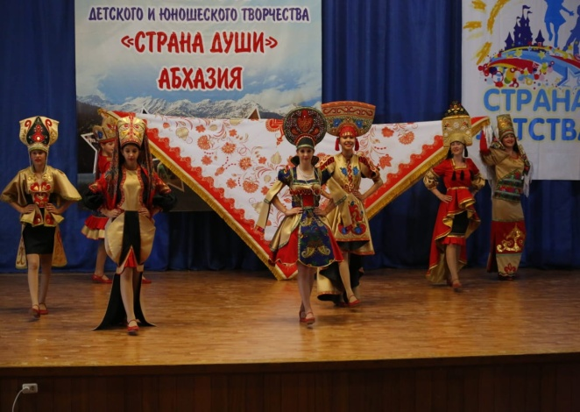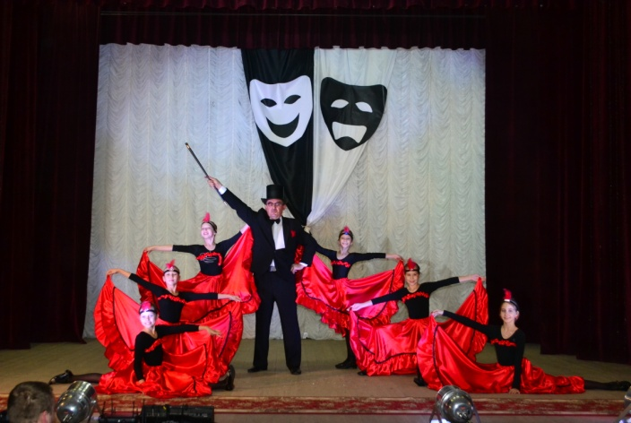

Подпрограмма 2 «Развитие библиотечного дела в Озинском муниципальном районе »

Цели муниципальной подпрограммы: повышение качества библиотечных услуг, пополнение и обновление библиотечных фондов, предоставление доступа пользователям к новым информационным ресурсам.
Укрепление материально-технической базы библиотек, улучшение качества обслуживания читателей, сохранение библиотечных фондов. Увеличение доступности предлагаемых услуг, расширение доступа к информационным ресурсам библиотек России.
Комплектование книжных фондов, приобретение литературно-художественных журналов (или их подписка).

Планируемые результаты
Наименование целевого показателя | 2023 год отчет | 2024 год  оценка | 2025  год  план | 2026  год  план | 2027  год  план
Увеличение количества занесенных записей межпоселенческой библиотекой в электронный каталог (%) | 2,9 | 2,9 | 3,0 | 3,0 | 3,0
Увеличение библиотечного фонда, увеличение количества посещений библиотек (%) | 3 | 3 | 3 | 3 | 3
Увеличение доли библиотек, подключенных к сети «Интернет», в общем количестве библиотек района (%) | 57 | 63 | 69 | 75 | 75

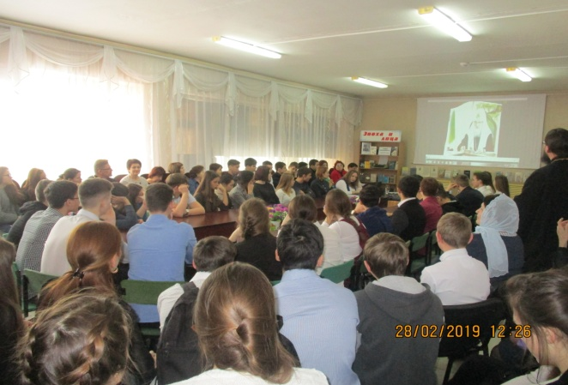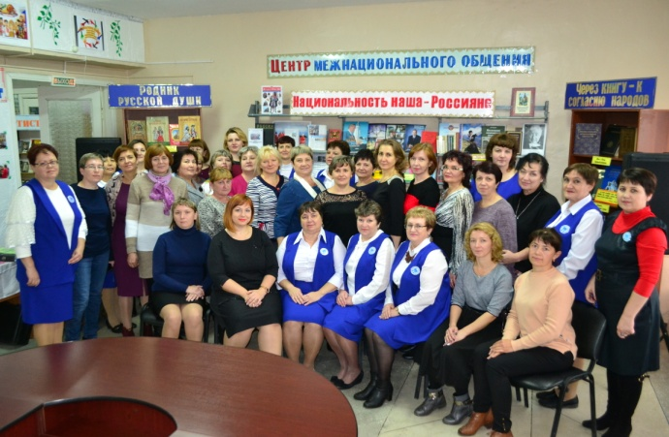

Муниципальная программа «Развитие системы образования Озинского муниципального района Саратовской области»
ЦЕЛИ:
Комплексное и эффективное развитие муниципальной системы образования, обеспечивающее повышение доступности и качества общего и дополнительного образования посредством создания условий для индивидуализации образования и развития инновационных механизмов воспитания и социализации личности;
Обеспечение доступности и вариативности качественных образовательных услуг с учетом современных вызовов к системе дошкольного образования;
выявление и развитие одаренных детей района;
Развитие системы дополнительного образования и воспитания детей.

Планируемые результаты
Наименование целевого показателя | 2023 год отчет | 2024 год  оценка | 2025  год  план | 2026  год  план | 2027  год  план
Удельный вес обучающихся общеобразовательных организаций, которые обучаются в соответствии с требованиями федеральных государственных образовательных стандартов от общего количества обучающихся, % | 92 | 92 | 92 | 92 | 92
Численность участников всероссийской олимпиады школьников, научных конференций, конкурсов, фестивалей, интернет-марафонов, чел. | 950 | 1000 | 1100 | 1100 | 1100
Доля педагогических и административных работников дошкольного, начального и основного образования, прошедших обучение для работы в условиях ФГОС, в общей численности педагогических работников, % | 100 | 100 | 100 | 100 | 100
Удельный вес численности молодых педагогов в возрасте до 30 лет в образовательных учреждениях системы образования муниципального района, % | 17 | 20 | 20 | 20 | 20
Охват всеми видами дошкольного образования детей в возрасте от полутора до семи лет, % | 90 | 90 | 92 | 92 | 92
Увеличение удельного веса детей, охваченных образовательными программами дополнительного образования детей, в общей численности детей и молодежи в возрасте 5-18 лет, % | 85 | 85 | 85 | 85 | 85

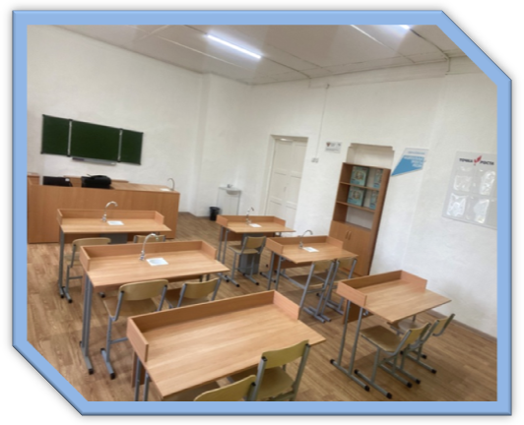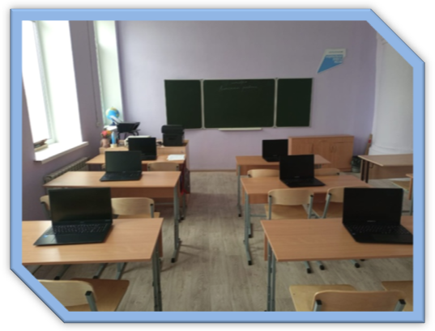

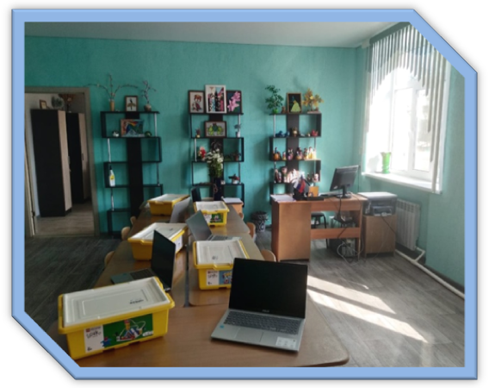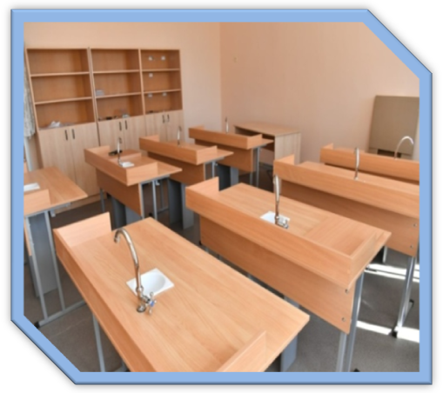

Муниципальная программа «Профилактика терроризма и экстремизма в Озинском муниципальном районе Саратовской области »
Цели:
- реализация государственной политики в области профилактики терроризма и экстремизма в Озинском районе;
- предупреждение террористических и экстремистских проявлений на территории муниципального района;
- профилактика терроризма и экстремизма, его влияние на активность и эффективность бизнеса, деятельность органов местного самоуправления, общественных и религиозных организаций, на повседневную жизнь граждан на территории Озинского муниципального района;
- обеспечение защиты прав и законных интересов граждан, общества и государства от проявлений терроризма и экстремизма.

Планируемые результаты
Наименование целевого показателя | 2023 год отчет | 2024 год  оценка | 2025  год  план | 2026  год  план | 2027  год  план
Улучшение социальной защищенности в районе и техническая оснащенность объектов социальной сферы, образования и здравоохранения для предотвращения возникновения террористической угрозы, совершенствования профилактики межнациональных конфликтов, усиление взаимодействия всех заинтересованных сторон (органов государственной власти, общественных организаций, СМИ) в сфере профилактики терроризма и экстремизма на территории района (%) | 100 | 100 | - | - | -

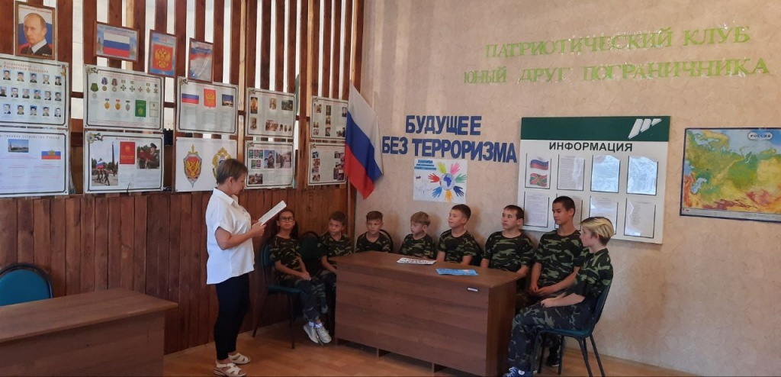

Муниципальная программа «Создание условий для реализации мер, направленных на социальную и культурную адаптацию иностранных граждан и их несовершеннолетних детей в Озинском муниципальном районе»

ЦЕЛИ:

Целью муниципальной программы является установление иностранными гражданами социальных отношений, способствующих бесконфликтному проживанию в российском обществе, профилактики их социальной изоляции, а также обеспечение государственной и общественной безопасности на территории Озинского муниципального района.
Для достижения поставленной цели необходимо решение следующих задач:
1. Создание условий, способствующих:
- успешному освоению ими русского языка;
- усвоение ими общепризнанных в российском обществе норм поведения (правил общежития) с учетом социальных и культурных особенностей территорий, на которых оин проживают;
- формирование у них присущих российскому обществу правосознания и правовой культуры;
- приобщение их к традиционным российским духовно-нравственным ценностям;
2. Принятие мер, направленных на недопущение любых форм дискриминации иностранных граждан по признакам расовой, социальной, национальной или религиозной принадлежности, их социальной исключенности, маргинализации и пространственной сегрегации;
3. Формирование и развитие инфраструктуры, обеспечивающей социальную и культурную адаптацию (содействие адаптации) иностранных граждан;
4. Обеспечение равного доступа иностранных граждан, законно находящихся на территории Озинского муниципального района Саратовской области, к государственным и муниципальным услугам;
5. Совершенствование взаимодействия органов публичной власти с институтами гражданского общества и бизнес-структурами с целью социальной и культурной адаптации (содействие адаптации) иностранных граждан и членов их семей, в том числе путем разработки и реализации соответствующих программ.
Планируемые результаты

№  п/п | Наименование показателя (индикатора) | Единица  измерения | 2024  год | 2025  год | 2026  год
1. | 2. | 3. | 4. | 5. | 6.
1. | Доля проведенных совместно с государственными, правоохранительными и контрольно-надзорными органами профилактических мероприятий. | % | 50 | 50 | 50
2. | Доля граждан, задействованных в профилактических мероприятиях. | % | 50 | 50 | 50
3. | Доля образовательных организаций, принявших участие в профилактических мероприятиях. | % | 25 | 25 | 25
4. | Уровень правонарушений среди иностранных граждан. | Чел. | 0 | 0 | 0
5. | Уровень правонарушений в отношении иностранных граждан. | Кол-во | 0 | 0 | 0

Муниципальная программа «Развитие физической культуры и спорта в Озинском муниципальном районе»
ЦЕЛИ:

Создание условий для обеспечения населения услугами по организации физической культуры и спорта.
Повышение качества жизни населения Озинского муниципального района путем развития услуг в сфере спорта.
Укрепление материально-технической базы спортивных залов, улучшение качества обслуживания населения

Планируемые результаты
Наименование целевого показателя | 2023 год отчет | 2024 год  оценка | 2025  год  план | 2026  год  план | 2027  год  план
Повышение уровня удовлетворенности граждан Озинского района качеством предоставления муниципальных услуг в сфере физической культуры и спорта:  - увеличение численности участников спортивно-массовых мероприятий, проводимых на территории Озинского муниципального района (%) | 11 | 11 | 11 | 11 | 11
Модернизация материально-технической базы объектов спорта:  - увеличение количества обучающихся спортивной школы, участвующих в региональных, всероссийских и международных соревнованиях (%) | 20 | 20 | 20 | 20 | 20

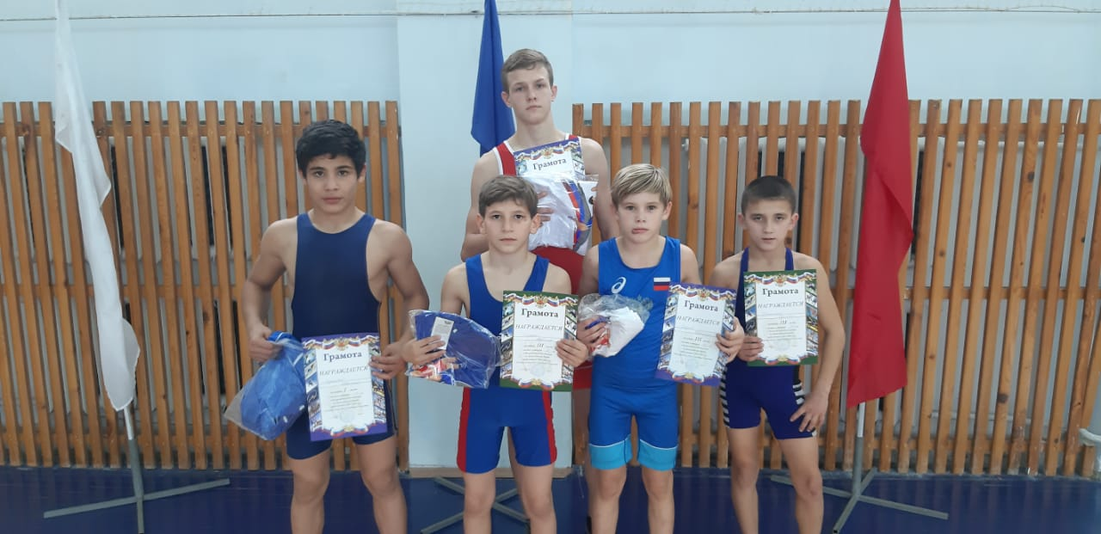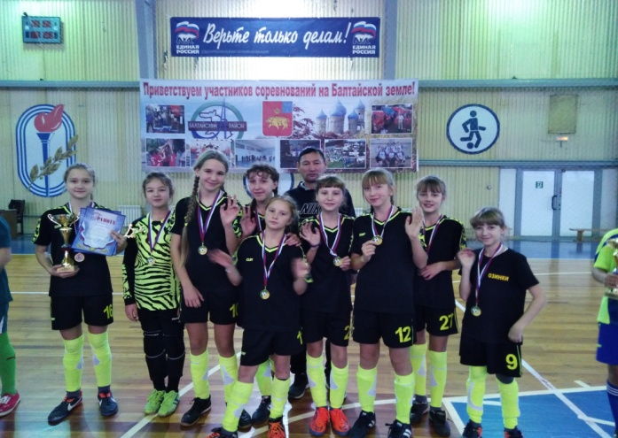
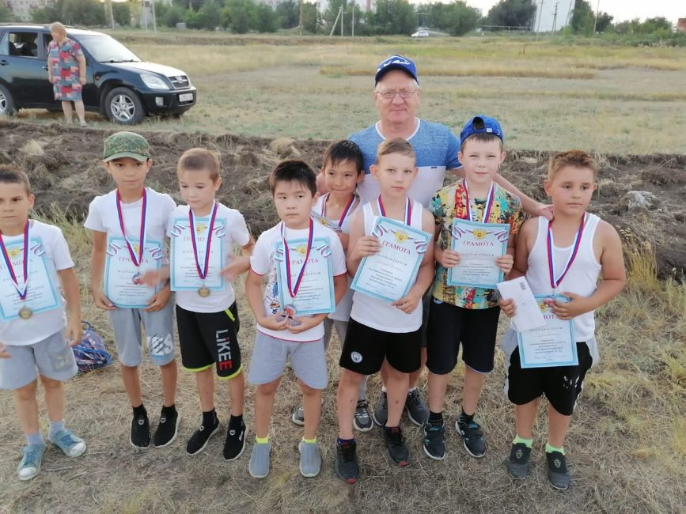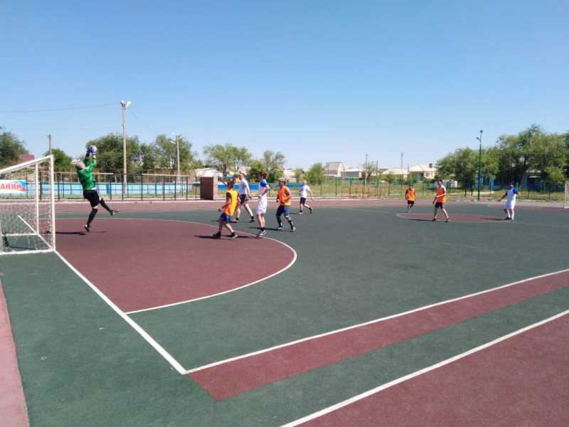

Муниципальная программа
«Обеспечение жилыми помещениями молодых семей на территории Озинского муниципальном района»

Цели и задачи программы, важнейшие целевые показатели:
Обеспечение жилыми помещениями молодых семей, состоявших на учете и нуждающихся в улучшении жилищных условий.
- предоставление молодым семьям-участникам подпрограммы социальных выплат на приобретение жилья или строительство индивидуального жилого дома;
- создание условий для привлечения молодыми семьями собственных средств, дополнительных финансовых средств в кредитных и других организаций, предоставляющих кредиты и займы, в том числе ипотечных жилищных кредитов для приобретения жилого помещения или строительства индивидуального жилого дома;
- мобилизация внебюджетных и бюджетных ресурсов на финансирование приобретение (строительства) жилья молодым семьям

Планируемые результаты
Наименование целевого показателя | 2023 год отчет | 2024 год  оценка | 2025  год  план | 2026  год  план | 2027  год  план
Обеспечение жилыми помещениями молодых семей, нуждающихся в улучшении жилищных условий | 1 | 1 | - | - | -



Муниципальная программа «Создание условий для реализации установленных полномочий (функций) администрацией Озинского муниципального района»
Цель и задачи Программы:
Основная цель программы – реализация установленных полномочий (функций) управления администрацией Озинского муниципального района.

Основные задачи Программы:
Оперативное обеспечение деятельности Главы муниципального района, администрации Озинского муниципального района услугами почтовой связи, услугами фельдъегерской и специальной связи, услугами телефонно-телеграфной, факсимильной, сотовой, радиосвязи, интернет-провайдеров;
публикация информационных материалов и правовых актов в газете «Заволжская нива» и в газете Саратовской области «Регион 64»;
приобретение программного обеспечения, лицензий, сертификатов, обновления программ и сопровождение программного обеспечения;
использование предоставленных информационных услуг органами статистики;
сопровождение программного обеспечения;
содержание и ремонт компьютерной техники;
приобретение компьютеров и других средств автоматизации;
аттестация рабочих мест;
контроль эффективности внедренных мер и средств защиты информации в базах ПЭВМ;
защита информации на ПЭВМ.

Планируемые результаты

Наименование целевого показателя | 2023 год отчет | 2024 год  оценка | 2025  год  план | 2026  год  план | 2027  год  план
Обеспеченность деятельности Главы муниципального района, администрации Озинского муниципального района услугами связи (%) | 100 | 100 | 100 | 100 | 100
Сфера информационных технологий (%) | 80 | 80 | 90 | 90 | 90
Аттестация рабочих мест (%) | 100 | 100 | 100 | 100 | 100
Публикация информационных материалов и правовых актов в газете «Заволжская нива» и в газете Саратовской области «Регион 64» | 100 | 100 | 100 | 100 | 100
Контроль эффективности внедренных мер и средств защиты информации в базах ПЭВМ (%) | 100 | 100 | 100 | 100 | 100

Муниципальная программа
«Укрепление материально-технической базы органов местного самоуправления в Озинском муниципальном районе»

Цели и задачи программы:

Целью программы является содействие органам местного самоуправления района в реализации полномочий, определенных законодательством, и повышении качества и эффективности административно-управленческих процессов в органах местного самоуправления.
Основными задачами программы являются:
содействие в формировании нормативной правовой базы местного самоуправления;
содействие в развитии территориальных и организационных основ местного самоуправления;
поддержка укрепления материально-технической базы органов местного самоуправления;
содействие в подготовке, переподготовке и повышении квалификации кадров органов местного самоуправления района;
содействие в развитии и совершенствовании муниципальной службы;
создание системы информационно-аналитического и методического обеспечения деятельности органов местного самоуправления.
Наименование целевого показателя | 2023 год отчет | 2024 год  оценка | 2025  год  план | 2026  год  план | 2027  год  план
содействие в формировании нормативной правовой базы местного самоуправления (%) | 100 | 100 | - | - | -
содействие в развитии территориальных и организационных основ местного самоуправления (%) | 100 | 100 | - | - | -
поддержка укрепления материально-технической базы органов местного самоуправления(%) | 100 | 100 | - | - | -
содействие в подготовке, переподготовке и повышении квалификации кадров органов местного самоуправления района (%) | 100 | 100 | - | - | -
содействие в развитии и совершенствовании муниципальной службы (%) | 100 | 100 | - | - | -
создание системы информационно-аналитического и методического обеспечения деятельности органов местного самоуправления (%) | 100 | 100 | - | - | -

Муниципальная программа «Сохранение достигнутых показателей повышения оплаты труда отдельных категорий работников бюджетной сферы в Озинском муниципальном районе»

Цели муниципальной программы:

Повышение престижности и привлекательности работы в учреждениях бюджетной сферы;
Обеспечение соответствия оплаты труда работникам учреждений бюджетной сферы качеству оказанных ими муниципальных услуг;
Сохранение достигнутых показателей повышения оплаты труда отдельных категорий работников бюджетной сферы.

Планируемые результаты
Наименование целевого показателя | 2023год отчет | 2024 год  оценка | 2025  год  план | 2026  год  план | 2027  год  план
Соблюдение достигнутых целевых ориентиров с учетом их доведения в среднем до следующих размеров ( тыс.руб. в месяц ) , в том числе:
по педагогическим работникам общего образования | 36880 | 42026 | 47573 | - | -
по педагогическим работникам дошкольных образовательных учреждений | 33856 | 39440 | 44646 | - | -
по педагогическим работникам организаций дополнительного образования | 37535 | 46051 | 52130 | - | -
по работникам учреждений культуры и искусства | 36880 | 42026 | 47573 | - | -

Муниципальная программа
«Социальная поддержка и инвалидов в
Озинском районе муниципальном районе»

Цели и задачи программы:

Формирование условий для устойчивого развития доступной среды для инвалидов и иных маломобильных групп населения.
- развитие всех форм предоставления услуг;
Обеспечение условий для беспрепятственного доступа инвалидов к объектам социальной, инженерной и транспортной инфраструктур;
Обеспечение доступности поддержка общественных организаций пожилых граждан и инвалидов, обеспечения участия инвалидов в культурно- спортивных мероприятиях;
Увеличение количества социально значимых объектов, доступных для малобильных групп населения;
Рост числа пожилых граждан, обслуживаемых в центре социальной защиты населения, предоставления услуг социального такси;
Охват инвалидов, в том числе детей инвалидов реабилитационными мероприятиями;
Рост уровня занятости и образования инвалидов и пожилых людей в культурных мероприятиях.
Планируемые результаты

Наименование целевого показателя | 2023 год отчет | 2024 год  оценка | 2025  год  план | 2026  год  план | 2027  год  план
Получение качественных услуг социальной направленности инвалидами и другими мало маломобильными группами населения района, в том числе здравоохранения, образования, культуры и спорта (%) | 100 | 100 | - | - | -
Увеличение охвата детей инвалидов реабилитационными мероприятиями (%) | 100 | 100 | - | - | -
Увеличение количества трудоустроенных инвалидов, состоящих на учете в центре занятости населения района (%) | 100 | 100 | - | - | -
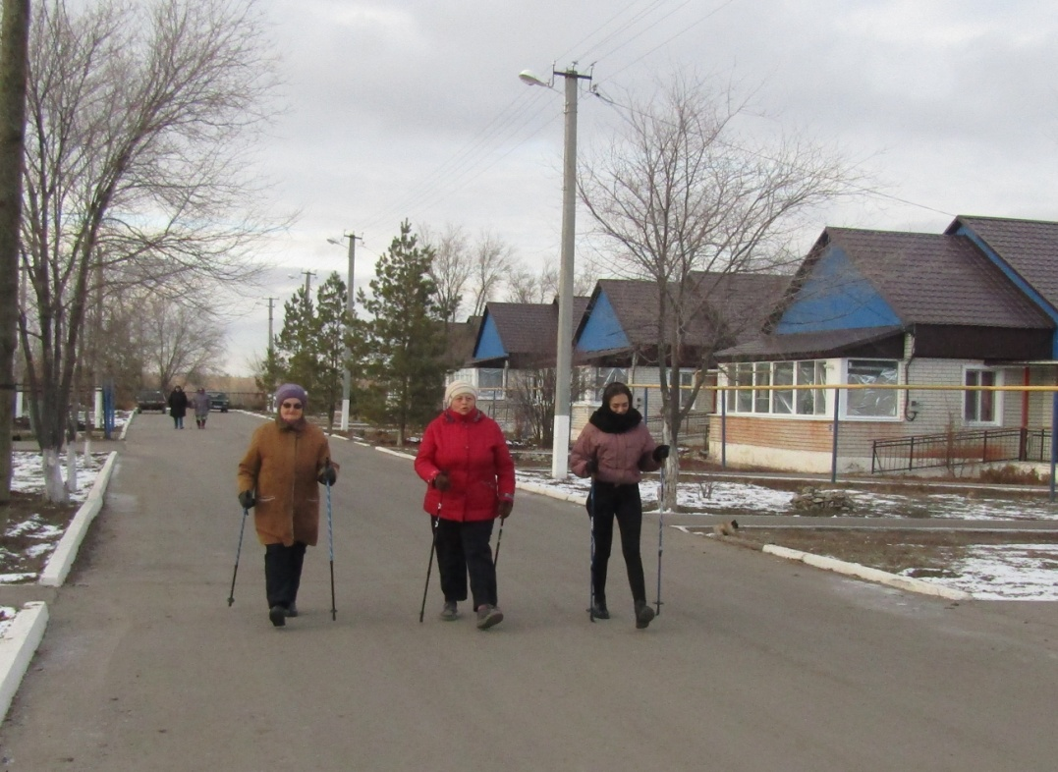

Муниципальная программа
«Комплексные меры противодействия злоупотреблению наркотиками их незаконному обороту в Озинском муниципальном районе»

Цели и задачи программы:
- совместная работа правоохранительных органов и заинтересованных структур Озинского муниципального района по противодействию и профилактике злоупотребления наркотиками и их незаконному обороту; повышение эффективности управленческой деятельности и ответственности за состояние профилактической работы и борьбы с наркоманией, более полное задействование местного потенциала; совершенствование действенной системы профилактики правонарушений в области незаконного оборота наркотиков. Выполнение задач Программы обеспечит повышение уровня общественной безопасности, результативности борьбы с незаконным оборотом наркотических средств, более надежную защиту жизни, здоровья, свободы и достоинства граждан.
Планируемые результаты

Наименование целевого показателя | 2023 год отчет | 2024 год  оценка | 2025  год  план | 2026  год  план | 2027  год  план
Формирование единой системы комплексной антинаркотической профилактической деятельности, создание условий для формирования идеологии антинаркотического поведения, повышение ответственности органов исполнительной власти района за организацию и результаты борьбы с преступностью, формирование общественного мнения об ущербе, наносимых наркоманией обществу и здоровью граждан (%) | 100 | 100 | - | - | -

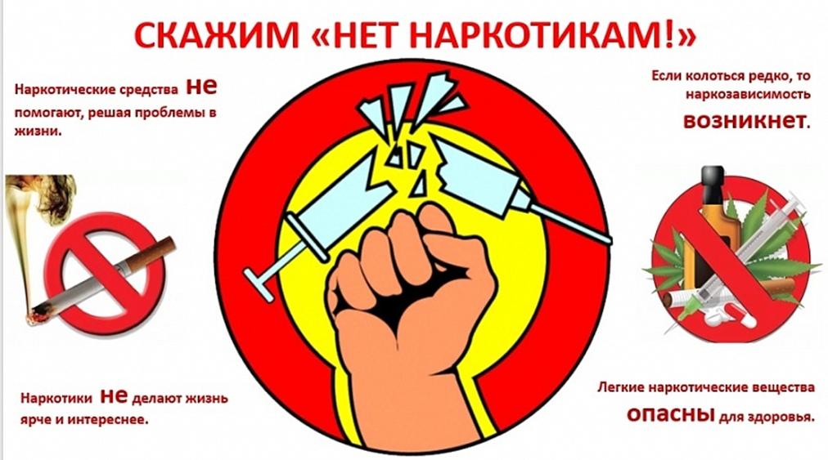

Муниципальная программа
«Профилактика правонарушений и усиление борьбы с преступностью на территории Озинского муниципального района»

Цели и задачи программы:
- укрепление на территории района законности, правопорядка, защиты прав свобод граждан;
-совершенствование взаимодействия органов местного самоуправления района, территориальных органов федеральных органов исполнительной власти о органов государственной власти области в вопросах профилактики правонарушений и усиления борьбы с преступностью;
-привлечение граждан и негосударственных структур, в том числе СМИ и общественных объединений, для обеспечения максимальной эффективности деятельности по борьбе с преступностью и профилактике правонарушений;
- снижение уровня преступности на территории Озинского муниципального района;
- выявление на устранения причин и условий, способствующих совершению преступлений, административных правонарушений и иных правонарушений;
- создание обстановки спокойствия на улицах и в других общественных местах, повышение эффективности в профилактике правонарушений среди несовершеннолетних и лиц, ранее привлекавшихся к уголовной ответственности.
Планируемые результаты

Наименование целевого показателя | 2023 год отчет | 2024 год  оценка | 2025  год  план | 2026  год  план | 2027  год  план
снижение уровня преступности на территории Озинского муниципального района (%) | 100 | 100 | - | - | -
выявление на устранения причин и условий, способствующих совершению преступлений, административных правонарушений и иных правонарушений (%) | 100 | 100 | - | - | -
создание обстановки спокойствия на улицах и в других общественных местах, повышение эффективности в профилактике правонарушений среди несовершеннолетних и лиц, ранее привлекавшихся к уголовной ответственности (%) | 100 | 100 | - | - | -

Муниципальная программа «Противодействие коррупции в Озинском муниципальном районе Саратовской области»

Цели:
- создание системы по предупреждению коррупционных действий;
- снижение уровня коррупции, ее влияние на активность и эффективность бизнеса, деятельность государственных и муниципальных органов, на повседневную жизнь граждан на территории Озинского муниципального района;
- обеспечение защиты прав и законных интересов граждан, общества и государства от проявленной коррупции
Планируемые результаты

Наименование целевого показателя | 2023 год отчет | 2024 год  оценка | 2025  год  план | 2026  год  план | 2027  год  план
Отношение количества проведенных антикоррупционных экспертиз к количеству разработанных проектов нормативно правовых актов | 100% | 100% | 100% | 100% | 100%

Муниципальная программа «Привлечение и закрепление молодых специалистов на территории Озинского муниципального района»

Цели: - Обеспечение профессиональными кадрами муниципальных учреждений Озинского муниципального района и иных учреждений работающих на территории Озинского муниципального района

Планируемые результаты

Наименование целевого показателя | 2023 год отчет | 2024 год  оценка | 2025  год  план | 2026  год  план | 2027  год  план
Обеспеченность врачебными кадрами (%) | 13,88 | 13,88 | - | - | -
Количество молодых специалистов, привлеченных для работы в ГУЗ СО «Озинская РБ» (чел.) | 3 | 3 | - | - | -

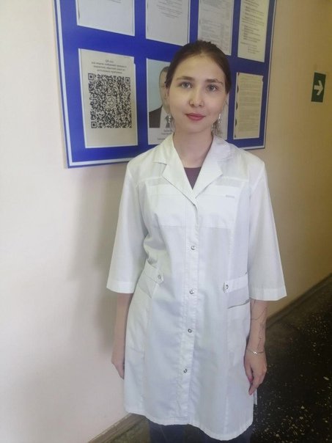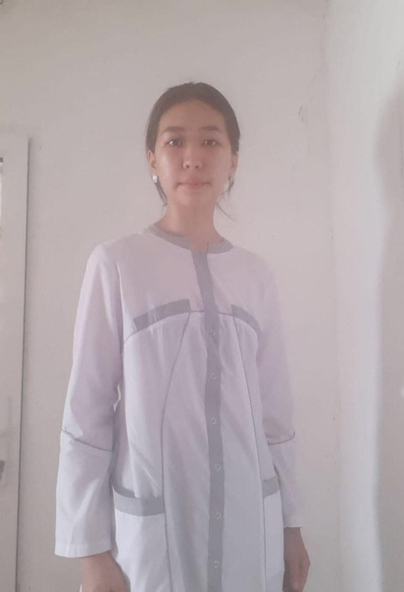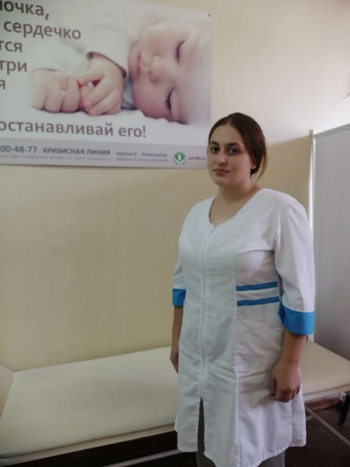

Муниципальная программа «Экология и окружающая среда на территории Озинского муниципального района Саратовской области »

Цели:
- обеспечение экологической безопасности на территории Озинского муниципального района Саратовской области;
- стабилизация и оздоровление экологической обстановки в районе;
- уменьшение негативного воздействия на окружающую среду.

Планируемые результаты

Наименование целевого показателя | 2023 год отчет | 2024 год  оценка | 2025  год  план | 2026  год  план | 2027  год  план
Количество проведенных исследований состояния окружающей среды (ед.) | 3 | 5 | - | - | -
Площадь очищенной территории береговых зон водоемов (тыс.кв.м) | 0,5 | 0,1 | - | - | -
Количество проведенных экологических мероприятий (ед.) | 2 | 3 | - | - | -
Очистка территории законсервированного полигона ТБО(ед.) | 1 | 1 | - | - | -

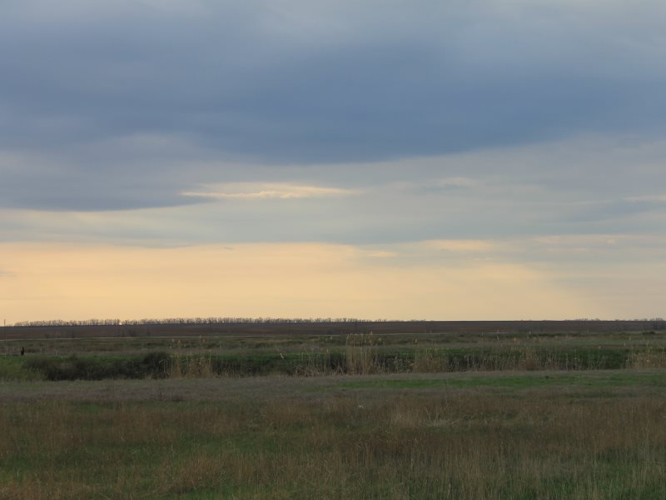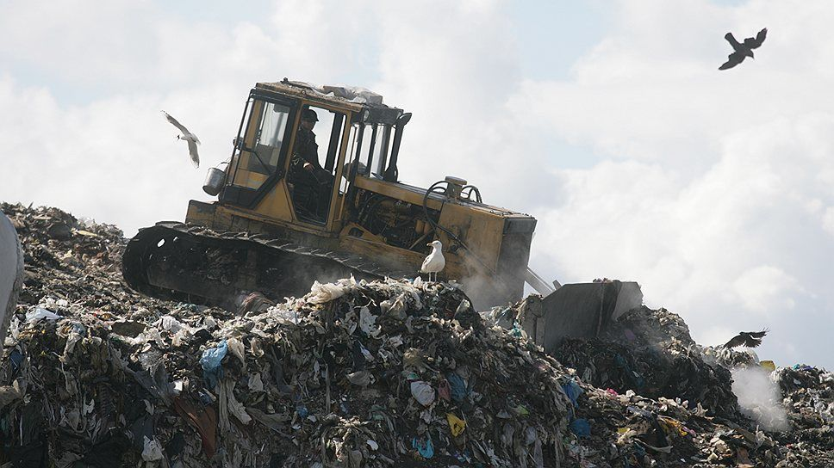

Муниципальная программа
«Гармонизация межнациональных отношений и профилактике экстремизма в Озинском районе»

Цели и задачи программы, важнейшие целевые показатели:
Обеспечение гармонизации межнациональных отношений и предотвращения межнациональных конфликтов, недопущения случаев проявлений экстремизма.
- поддержка общественных инициатив и проектов, направленных на гармонизацию межнациональных отношений;
- укрепление гражданского единства, сохранение этнокультурного многообразия народов, проживающих на территории района;
- формирование позитивного имиджа Озинского района, как района комфортного для проживания представителей любой национальности и конфессий;
- профилактика межэтнических конфликтов и проявлений экстремизма
Планируемые результаты
Наименование целевого показателя | 2023 год отчет | 2024 год  оценка | 2025  год  план | 2026  год  план | 2027  год  план
Доля граждан положительно оценивающих состояние межнациональных отношений на территории Озинского муниципального района (%) | 71,5 | 72 | - | - | -
Количество проведенных мероприятий направленных на гармонизацию межнациональных отношений, сохранение и развитие языков и культуры народов РФ, социально- культурную адаптацию и интеграцию иностранных граждан (шт.) | 146 | 175 | - | - | -
Количество участников мероприятий, направленных на укрепление общероссийского гражданского единства(шт.) | 3100 | 3528 | - | - | -

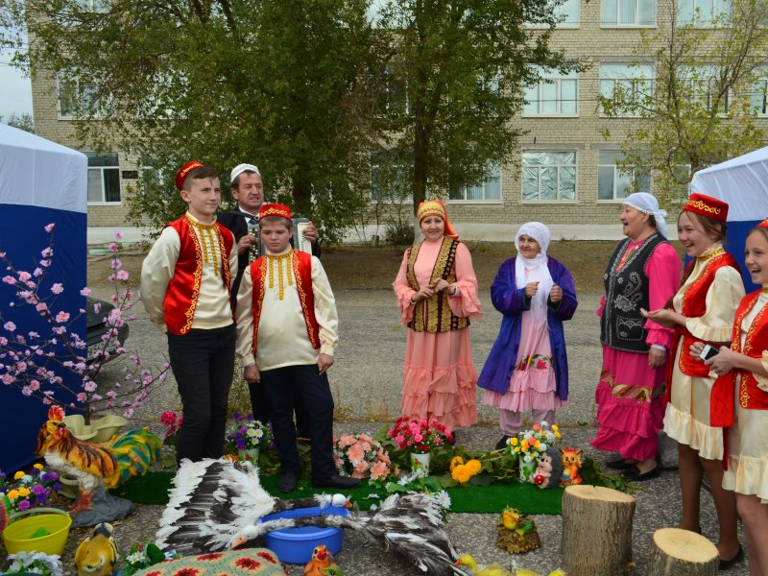

Ответственный исполнитель:

Финансовое управление администрации Озинского муниципального района Саратовской области
Адрес Финансового управления: 413620, Саратовская область, р.п.Озинки, ул.Ленина,14.
Электронная почта: fo17ozin@mail.ru
График работ: с 08.00 до 17.15 (обед с 12.00 до 13.00)
Ответственные за формирование бюджета для граждан:
- начальник финансового управления – Сергеева Лариса Александровна, тел. 8(84576) 4-13-42
- начальник бюджетного отдела– Лемешкина Любовь Владимировна, тел. 8(84576) 4-13-98



